**PROTEZAREA MEMBRULUI SUPERIOR** *Găină Raluca și Mirea Diana - grupa 1411 Facultatea de Inginerie Medicala,**Universitatea POLITEHNICA din București*

Acest proiect cuprinde informatii despre etapele proiectarii echipamentelor si dispozitivelor de protezare, norme generale privind confectionarea protezelor, etapele de realizare, tipuri de proteze, criterii de proiectare, evolutia protezelor in timp si avantaje si dezavantaje ale diferitelor tipuri de proteze . Am ales aceasta tema deoarece protezele de membru superior au o importanta majora, putand inlocui functiile de baza ale mainii pierdute, precum deschiderea si inchiderea, dar si aspectul exterior natural.

**I. INTRODUCERE**

Protezarea este domeniul în care înalta tehnologie se îmbină cu arta, cu scopul de a crea dispositive ce pot facilita activitățile și de a readuce o viață pe cât posibil activă pacienților ce au suferit amputații posttraumatice, tumorale, sau a celor cu diformități congenitale. Cercetarea detaliată a biomecanicii mișcărilor articulare, împreună cu materiale de ultima oră fac posibila realizarea de dispozitive performante, având totodată o greutate redusă. Domeniul protezării a avansat în special in urma celui de-al doilea Război Mondial, având în vedere numărul mare de indivizi ce au suferit amputații posttraumatice. În perioada modernă s-au dezvoltat tehnicile de conservare, pe cât posibil, a membrelor lezate (cum ar fi reimplantarea degetelor), însă acestea nu au tot timpul un rezultat satisfăcător (ex: în cazul reimplantării unui întreg membru). Decizia de amputare și consultanța în protezarea unui membru se face în cadrul unei echipe interdisciplinare –chirurgie generală/plastica, vasculară, ortopedie, fiind nevoie însă și de un program bine definit de reabilitare socială și reintegrare.

Activitati proteza

I.Activitati neprehensive

Solicită funcţiile senzoriale ale mâinii şi constau în:

-capacitatea de apreciere a formei şi volumului obiectelor (stereognozia)

-capacitatea de apreciere a greutăţii obiectelor (bareognozia)

-capacitatea de apreciere a preciziei mişcărilor (kinestezia).

II.Activitati prehensive

Includ posibilităţile de care dispune mâna umană de a prinde obiecte:

-prehensiunea între două dintre cele patru degete;

-prehensiunea între cele patru degete, împreună sau izolat, şi podul palmei

-prehensiunea cea mai completă între „coloana policelui”, pe de o parte, şi restul degetelor şi al palmei pe de altă parte.

Istoric

Roman savant Plinius cel Bătrân (23 -79 d.Hr.) a scris despre un general roman din al doilea razboi punic (218-210 î.Hr.), care a avut brațul drept amputat. A avut o mână confecţionată din fier pentru a deține scutul lui și a fost capabil să se întoarcă la luptă. În Evul Mediu avansarea în protetica a fost redusa altele decât cârligul pentru mână și piciorul cui. Cele mai multe dintre proteze de timp s- au făcut pentru a ascunde diformitati sau rănilorsuferite în luptă.

Momente semnificative

-introducerea în anul 1812 de către Balif a principiului utilizării mişcă rii relative dintre segmentele corpului

- brevetarea în 1912 de către D.W. Dorrance a primului dispozitiv de tip hook

- introducerea în 1940 a controlului mioelectric de catre Ritter

Cazuistica medicală, alarmantă, determinată, şi aici, de cel de-al doilea război mondial şi apoi de războiul din Vietnam, a condus la derularea unor ample programe de dezvoltare a domeniului protezării (SUA, Germania, Rusia, Italia).

**II. METODE**

**ETAPELE PROIECTĂRII ECHIPAMENTELOR ŞI DISPOZITIVELOR DE PROTEZARE**

1. stabilirea în termeni cantitativi a parametrilor esenţiali privind funcţia sau funcţiile ce urmează a fi reproduse de componenta artificială; 2. stabilirea restricţiilor impuse de cuplarea produsului cu organismul uman 3. evaluarea posibilităţilor de materializare tehnică a produsului 4. realizarea prototipului şi efectuarea corecţiilor necesare; 5. optimizarea produsului 6. validarea produsului optimizat prin testări clinice 7. individualizarea produsului, deci conferirea capacităţii de adaptare la caracteristicile sau nevoile individuale ale pacienţilor 8. supravegherea pieţii de desfacere a produsului realizat în vederea analizării gradului de acceptabilitate a produsului

NORME GENERALE

Principiul de baza in proiectarea protezelor si aparatului ortopedic sa indeplineasca cat mai bine functia memebrului afectat, deci toate conditiile unui mijloc de prehensiune, de sustinere sau locomoţie

Conditiile elementare impuse sistemului de protezare :

sa fie cat mai conform cu bontul astfel incat prehensiunea , sprijinul sau deplasarea sa nu produca leziuni

-sa permita o circulatie sanguina optima care sa intretina starea de integritate a partilor moi si mai ales a musculaturii bontului

-sa fie functionala pentru a permite reabilitarea individului sau reincadrarea lui in viata sociala

-sa fie usoare, estetice si nesocante pentru a evita instalarea complexelor de inferioritate

ETAPE DE REALIZARE

1.stabilirea în termeni cantitativi a parametrilor esenţiali privind funcţia sau funcţiile ce urmează a fi reproduse de componenta artificială;

studiul anatomiei functionale si a biomecanicii MS

-evaluarea activitatilor functionale ale MS

- evaluarea cinematica

2.stabilirea restricţiilor impuse de cuplarea produsului cu organismul uman şi evaluarea duratei de utilizare neîntreruptă;

- interfata om-proteza (manson, sistemul de comanda si control)

3.evaluarea posibilităţilor de materializare tehnică a produsului (utilizarea tehnicilor de modelare şi simulare pot sprijini substanţial acest proces conducând la reducerea costurilor);

- solutii existente ( de mecanisme de prehensiune si supinopronatie

**COMPONENŢA UNEI PROTEZE DE MEMBRU SUPERIOR**

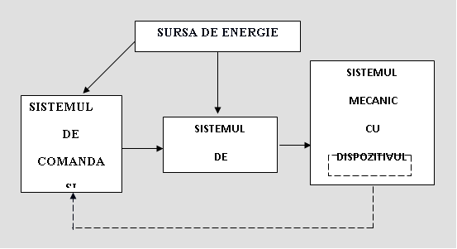

**Sursa de energie**

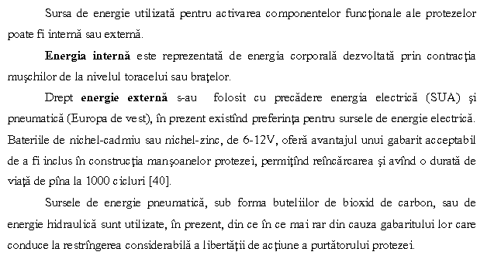

**Sistemul de actionare**

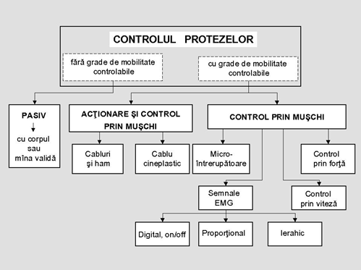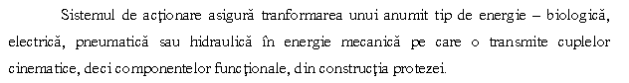

**Sistemul de comanda si control**

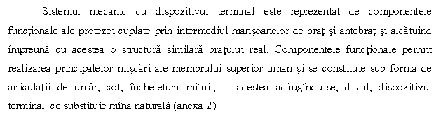

**PROBLEMATICA PROTEZĂRII MÂINII UMANE**

Amputaţia membrului superior reprezintă o metodă terapeutică extremă de salvare a vieţii unui pacient ce se aplică în cazul unor traumatisme sau tumori cu efecte de ordin social, psihic, estetic şi funcţional

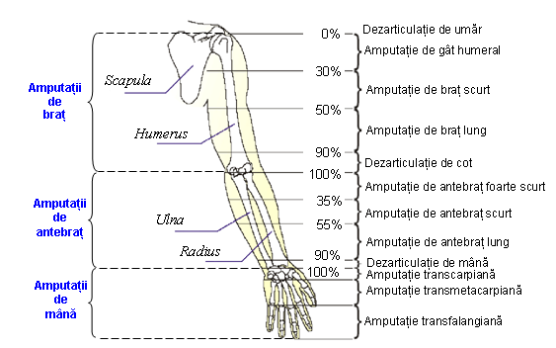

**CRITERII DE PROIECTARE A PROTEZELOR DE MEMBRU SUPERIOR**

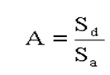-**Criteriul cinematic** = se referă la raportul dintre deplasarea Sd la nivelul degetelor şi deplasarea Sa a sistemului de acţionare:

Respectarea acestui criteriu impune ca mecanismul să realizeze prin cinematica sa valori cît mai mari ale raportului A deci să se obţină deschideri cît mai mari ale degetelor în condiţiile unor deplasări cît mai reduse la sistemul de acţionare.

-**Criteriul cinetostatic** = Conform acestui criteriu, mecanismul optim corespunde obţinerii unei forţe de strîngere cît mai mari, deci a posibilităţii mnaipulării unor obiecte cît mai grele, în condiţiile dezvoltării de către sistemul de acţionare a unor forţe cît mai reduse.

 **Randamentul mecanismului**

Se exprimă ca inversul produsului rapoartelor cinematic şi cinetostatic: - indică necesitatea realizării unui compromis în alegerea mecanismului: mecanismul care prin structura sa ar corespunde atît din punct de vedere cinematic (A=maxim) cît şi cinetostatic (H=maxima) conduce la obţinerea unui randament redus. Se impune deci fie limitarea performanţelor cinematice (dimensiunile obiectului) fie a celor cinetostatice (greutatea şi dinamica protezei) funcţie de tipul activităţilor în cadrul cărora proteza va fi utilizată de către purtător (igiena personală şi manipulări uşoare sau activităi solicitante).

-**Criteriul preciziei de prindere**

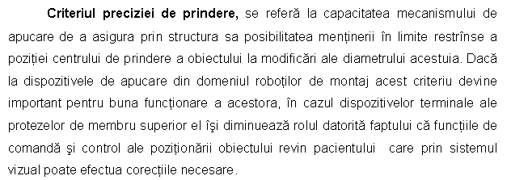

- .**Criteriul forţei de apucare =** *sau criteriul asigurării manipulării exprimă* valoarea forţei de apucare minime ce trebuie dezvoltată de dispozitiv pentru a se evita alunecarea obiectului:

în care:

G - greutatea obiectului;

μ - coeficientul de frecare dintre obiect şi suprafaţa de contact cu degetul;

a - vectorul unitate al axei obiectului;

Fi - forţa de inerţie.

**TRIADA OM-PROTEZA-OBIECT**

În cazul unei proteze de antebraţ ce asigură prehensiunea şi supinopronaţia gradele de mobilitate vor fi caracterizate prin:

- viteza/timpul de deschidere /închidere (ωd, nd)

- viteza şi timpul cu care se realizează mişcarea de supinopronaţie (ωs, ns);

Obiectul va determina prin:

- greutate (G),

- gabarit (Φ)

- natura suprafeţei sale (µ)

Forţele şi momentele necesare a fi dezvoltate de proteză în vederea manipulării,

Obiectul va influenţa deci, atît sistemul tehnic (proteza) cît si pe purătorul acestuia care trebuie să fie capabil să genereze comenzile necesare realizării mişcărilor.

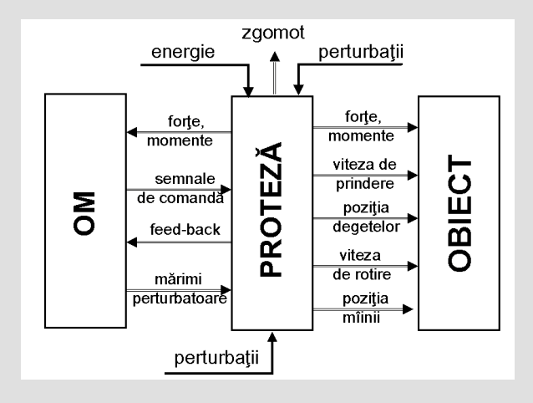

**CLASIFICAREA PROTEZELOR**

Criteriu 1. In functie de nivelul amputatiei Criteriul 2. Criteriul functional Criteriul 3. Criteriul estetic - proteze cosmetic - proteze cu comanda prin tractiune - proteze cu comanda mioelectrica - proteze hibride

**Criterii de alegere a protezelor:** 1. fără proteză;2. proteze cosmetice;3. proteze cu acţiune corporală;4. proteze cu acţiune extracorporală (electrice);5. proteze hibride;6. proteze specifice anumitor activităţi

**1. Fără proteză**

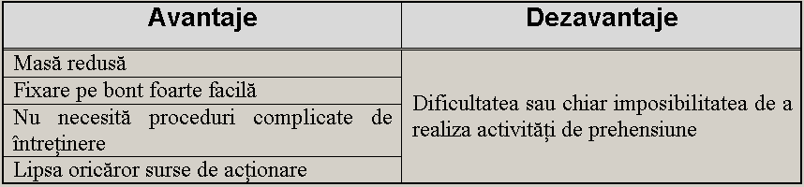

**2. Proteze cosmetice**



**3.Proteze cu acţiune corporală:**

**Mişcări caracteristice:**

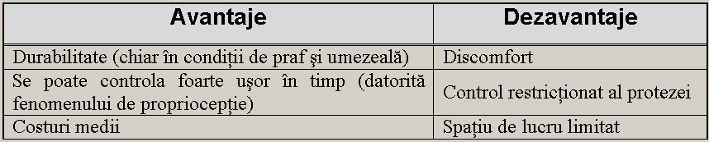- flexia glenohumerală;

- abducţia sau adducţia scapulară;

- coborârea şi ridicarea umărului;

- dilatarea cutiei toracice.

**Tipuri de proteze:**

- cu deschidere voluntară;

- cu închidere voluntară;

**4. Proteze cu acţiune extracorporală:**

**Tipuri de control a protezelor electrice:**

- control mioelectric;

- servo control;

- control prin întrerupătoare;

- control prin întrerupătoare acţionate cu energie corporală

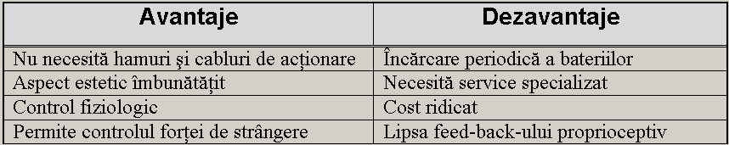

**5. Proteze hibride**

**Tipuri constructive:**

* cot cu acţionare prin tracţiune (cu energie corporală) şi dispozitiv terminal (de tip hook sau mână mecanică) cu control mioelectric, la care se poate adăuga opţional un sistem de supino-pronaţie tot mioelectric;
* cot cu acţionare electrică şi dispozitiv terminal cu acţionare prin energie corporală.

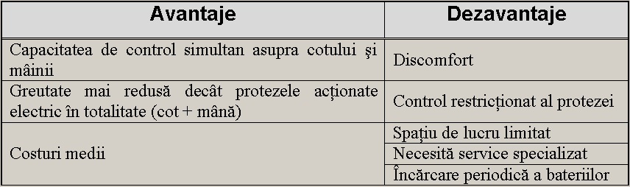

**<6. Proteze specifice anumitor activităţi:**

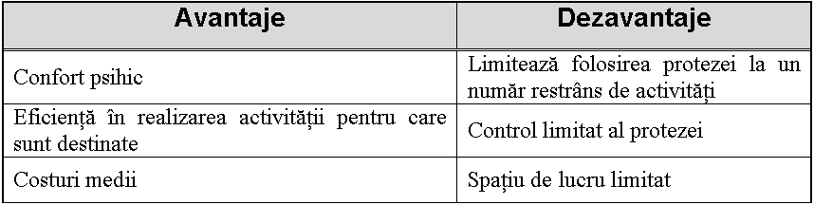

**III. REZULTATE**

**LIMITELE COMPONENTELOR ARTIFICIALE ACTUALE**

1. Prima generaţie - proteze convenţionale

- Capacitate limitată de reproducere a funcţionalităţii organului înlocuit

- Reproducerea funcţionalităţii prin procese nenaturale(mecanice, electrice sau chimice)

- Realizarea din materiale sintetice

- Absenţa capacităţii de adaptare la procesele de creştere din organismul uman

2. A doua generaţie: protezele biohibride 3. A treia generaţie: protezele informatizate sau “ inteligente”

Evolutia conceptului de proteza si protezare

Cele mai vechi documente privitoare la folosirea membrelor artificiale datează din secolul V î.e.n.şi provin de la Herodot şi Aristophanes. Un progres real se remarcăabia în secolul al XVI-lea, când armurierii realizau, pentru vremurile de atunci, adevărate capodopere, compuse din mecanisme de prindereşi de răsucire, dotate cu pârghii şi sisteme dinţate de frânare. După Primul Război Mondial, problema protezării a devenit o necesitate stringentă, datorită numărului mare de invalizi, ceea ce a impus un studiu şi o preocupare majoră pe plan mondial în realizarea unor proteze eficiente. În această perioadă, în Anglia, apar pentru prima dată proteze din aluminiu şi bronz construite de către meşterii instrumentişti. În Germania şi în alte state, evoluţia a fost canalizată spre construcţia protezelor din piele, cu schelet metalic şi articulaţie pentru genunchi şi gleznă. Începutul secolului al XX-lea aduce în continuare noi îmbunătăţiri în ceea ce priveşte reducerea greutăţii protezelor

Uzura protezelor articulare este cauza mişcării relative sub sarcină a suprafeţelor articulare sau a suprafeţelor de la interfaţa componentelor modulare.Uzura înseamnă material îndepărtat de pe suprafaţă şi este un proces mecanic, în sensul în care tensiunile asociate procesului de distrugere a suprafeţei pot depăşi rezistenţa materialului şi astfel apar particule de uzură. Uzura nu este o proprietate intrinsecă de material ci, mai degrabă, o funcţie de sistem. Componentele unui sistem tribologic (tribosistem)includ: suprafeţele de contact, lubrifiant, încărcare, viteze relative ale suprafeţelorde contact, mişcare, rugozitatea suprafeţelor şi temperatura

Din punct de vedere al mecanismelor de uzură, la protezele extrase de la pacienţi s-au identificat şase mecanisme de uzură:

-uzură abrazivă

-uzurăabrazivă prin al treilea corp

-uzură adezivă

uzură prin oboseală superficială

-uzură de coroziune

În procesul de uzură mecanismele menţionate se combină. Un bun exempluar fi combinaţia uzură abrazivă –uzură prin oboseală superficială. Aceasta presupune generarea unor rizuri prin abraziune, urmată apoi de desprinderea lor de suprafaţă datorită oboselii.

**IV. CONCLUZII**

In cazul protezarii membrului superior, pricipalul avantaj este reprezentat de factorul fuctional, persoana avand posibilitatea de a realiza activitati de prehensiune. De asemenea, acest proces are si efecte de ordin social, psihic si estetic. Un dezavantaj ar putea fi reprezentat de costul si de complexitatea procedurilor de intretinere, in functie de tipul de proteza ales ( ex. In cazul protezelor cu actiune extracorporala, costurile sunt ridicate, necesita service specializat si incarcarea periodica a bateriilor ). Pierderea unui membru alterează mobilitatea pacientului și modifică aspectul exterior al pacientului, ceea ce se resimte important la nivel psihologic, familial, social și profesional.

O proteză externă poate ajuta pacientul să-și regăsească identitatea. Majoritatea persoanelor cu amputaţii de membru inferior reuşescsă înveţe să meargă din nou şi revin la viaţa lor obişnuită dinaintea amputaţiei. Adaptarea la noua situaţie necesită timp şi multă răbdare, însă trebuie menționat faptul că de atitudinea şi aşteptările pacientului depinde calitatea vieţii acestuia. Evoluţia negativă, în timp, a contactului Proteză-Țesut duce la apariția de durere, dezechilibre musculare, tulburări de statică și în cazuri dramatice la necesitatea de noi intervenții chirurgicale la un nivel superior de amputare.

Una din cele mai importante cerinţe pentru o protezare funcţională este menţinerea pe cât posibil a confortului şi calităţii vieţii pacientului protezat. În acest sens sunt foarte importante studiile şi aplicaţiile orientate, în funcţie de zona în care acţionează proteza, spre o proteză cât mai rezistentă şi performantă(incluzând proteze cu microprocesor, C-Leg, etc.), un liner/socket cu caracteristicimai bune sau chiar adaptat pentru un anume pacient, reducerea frecării proteză-liner-bont, reducerea uzurii cuplei bont-liner şi predicţia acestei uzuri, evitarea apariţiei zonelor de tegument modificat, de cicatrici keloide numiteşi hyperscar, predicţia apariţiei şi evoluţiei acestor zone şi asocierea cu un tratament fizio-kineto-terapeutic pentru întărirea zonei respective.